Disciplina | Língua Portuguesa
Ano | 1º ano
Conteúdo | Escrita de palavras; nomes de objetos.
Por que perguntar | A ideia é oportunizar situações de escrita, percebendo em que estágio os alunos se encontram na fase de alfabetização, verificando a compreensão do sistema de escrita alfabético-ortográfica e o domínio progressivo das convenções da escrita.
Por trás da pergunta | Conhecer e fazer uso da grafia convencional das palavras com correspondências regulares diretas entre letras e fonemas.
Questão | ESCREVA O NOME DOS OBJETOS DO QUARTO, INDICADOS ABAIXO.  _______________________ _________________________  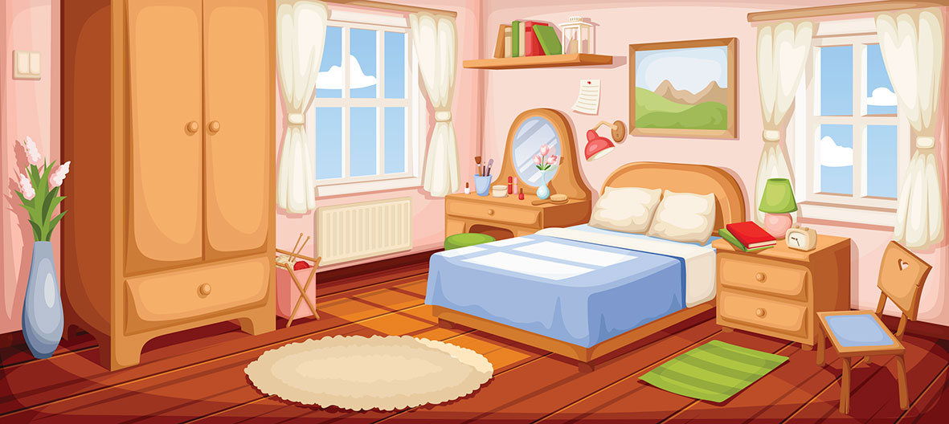  _______________________ ___________________________
Gabarito | Cadeira, cama, armário, tapete.
O que fazer antes | A ideia é dar oportunidade para que os alunos escrevam da maneira como acreditam que as palavras devem ser escritas. Isso permite identificar quais são as hipóteses sobre a língua escrita que os alunos têm e como adequar o planejamento das aulas seguintes conforme as necessidades de aprendizagem da turma.
O que fazer depois | As intervenções pedagógicas devem ser frequentes nessa fase da alfabetização, pois os alunos estão se apropriando da leitura e da escrita, levantando hipóteses e fazendo tentativas. Oriente-os sobre a escrita das palavras, auxiliando-os a compreender que, para que a palavra tenha sentido, existe uma sequência que deve ser seguida ao escreverem as sílabas.

